生态气象服务信息

2021年第1期（总第1期）

青海省生态气象中心 2021年07月22日

**2021年07月黄南藏族自治州NDVI遥感监测**

一、NDVI面积遥感监测

2021年07月H8卫星遥感监测结果显示，黄南藏族自治州NDVI值0.5以上的面积为15378.91平方公里，占黄南藏族自治州行政区域面积的比例为85.12%，主要分布在河南蒙古族自治县、泽库县和同仁市。河南蒙古族自治县、泽库县、同仁市和尖扎县NDVI值0.5以上面积分别为6211.38、6072.68、2275.84和819.01平方公里，占各行政区域面积比例分别为92.59%、92.23%、70.57%和52.87%。（图1和表1）。

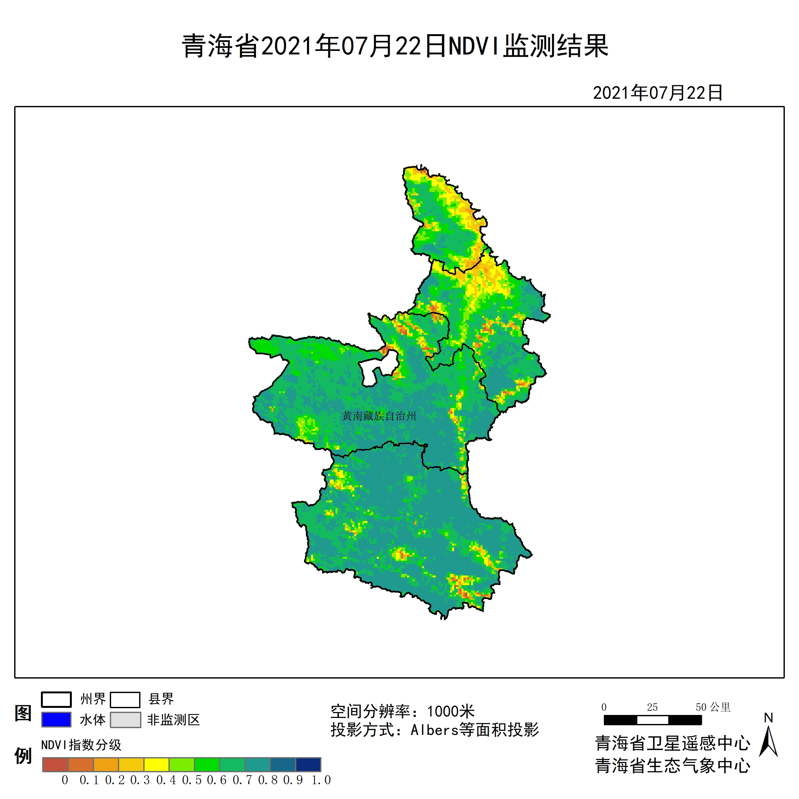

**图1 2021年07黄南藏族自治州月NDVI遥感监测图**

二、NDVI等级遥感监测

2021年07月H8卫星遥感监测结果显示，青海省NDVI等级以0.7-0.7999999999999999为主。NDVI等级为0.1-0.2、0.2-0.3、0.3-0.4、0.4-0.5、0.5-0.6、0.6-0.7、0.7-0.8、0.8-0.9和0.9-1.0各地区的面积分别为河南蒙古族自治县25.48平方公里、50.95平方公里、62.27平方公里、148.14平方公里、204.75平方公里、340.62平方公里、1704.05平方公里、4166.71平方公里、0.00平方公里、0.00平方公里、泽库县42.46平方公里、52.84平方公里、71.71平方公里、111.34平方公里、217.02平方公里、756.73平方公里、2906.13平方公里、2409.82平方公里、0.00平方公里、0.00平方公里、同仁市25.48平方公里、69.82平方公里、198.15平方公里、303.82平方公里、350.06平方公里、558.58平方公里、1185.10平方公里、532.16平方公里、0.00平方公里、0.00平方公里和尖扎县2.83平方公里、44.35平方公里、188.71平方公里、233.06平方公里、250.04平方公里、299.11平方公里、468.00平方公里、51.90平方公里、0.00平方公里、0.00平方公里平方公里，面积比例分别为河南蒙古族自治县0.38%、0.76%、0.93%、2.21%、3.05%、5.08%、25.40%、62.11%、0.00%、0.00%、泽库县0.64%、0.80%、1.09%、1.69%、3.30%、11.49%、44.14%、36.60%、0.00%、0.00%、同仁市0.79%、2.17%、6.14%、9.42%、10.85%、17.32%、36.75%、16.50%、0.00%、0.00%和尖扎县0.18%、2.86%、12.18%、15.04%、16.14%、19.31%、30.21%、3.35%、0.00%、0.00%。（图2和表3、表4）。

**表1 2021年07月黄南藏族自治州NDVI面积 (km2)**

|  |  |  |  |  |  |
| --- | --- | --- | --- | --- | --- |
| **区域** | **0-0.2** | **0.2-0.4** | **0.4-0.6** | **0.6-0.8** | **0.8-1.0** |
| **河南蒙古族自治县** | **76.43** | **210.41** | **545.37** | **5870.76** | **0.00** |
| 泽库县 | 95.30 | 183.05 | 973.75 | 5315.95 | 0.00 |
| 同仁市 | 95.30 | 501.97 | 908.64 | 1717.26 | 0.00 |
| 尖扎县 | 47.18 | 421.77 | 549.15 | 519.90 | 0.00 |
| 黄南藏族自治州 | 314.20 | 1317.20 | 2976.89 | 13423.88 | 0.00 |

**表2 2021年07月黄南藏族自治州NDVI面积所占行政区域面积比例(%)**

|  |  |  |  |  |  |
| --- | --- | --- | --- | --- | --- |
| **区域** | **0-0.2** | **0.2-0.4** | **0.4-0.6** | **0.6-0.8** | **0.8-1.0** |
| **河南蒙古族自治县** | **1.14** | **3.14** | **8.13** | **87.51** | **0.00** |
| 泽库县 | 1.44 | 2.78 | 14.79 | 80.74 | 0.00 |
| 同仁市 | 2.96 | 15.56 | 28.17 | 53.25 | 0.00 |
| 尖扎县 | 3.04 | 27.22 | 35.45 | 33.56 | 0.00 |
| 黄南藏族自治州 | 1.74 | 7.29 | 16.48 | 74.30 | 0.00 |